漏洞：SQL注入
环境：本地靶场，级别为low
步骤:
1.点击左边SQL injection
2.在user id 框里输入1点击submit提交，只显示admin一个人
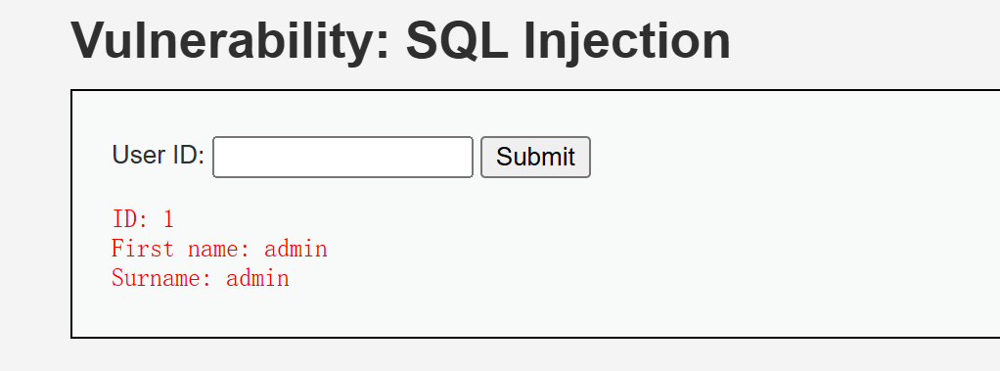
3.输入1' or 1=1 #,输出所有人
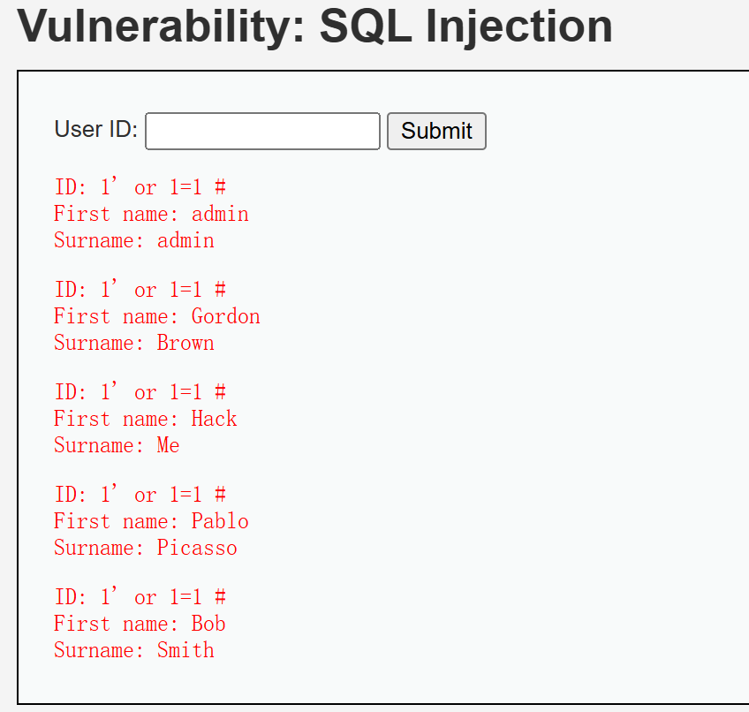
原因：我输入的是1' or 1=1 #,数据库原本有的是**SELECT * FROM users WHERE id = '',**这样就会带入我输的 变成SELECT * FROM users WHERE id = '1' or 1=1 #',含义就是返回用户ID为1的或者1=1的，然而1=1是永远满足的，因此他查到每一行都满足1=1，因此都会满足。
注意：
#前面要加空格；
单引号必须是成偶数对，否则报错
#表示注解,后面的’就都没意义了。

